Document : les cartes graphiques

Voici un extrait d'article qui dénonce deux idées reçues sur les cartes graphiques. Lis-le attentivement, en t'aidant du lexique : il servira de base aux exercices du chapitre « Le processeur graphique ».

Lexique
Terme | Définition
Mémoire vidéo | Mémoire vive rapide dédiée au stockage des éléments destinés à être affichés (ordinateur, téléphone…).
Texture | Image en deux dimensions que l'on applique sur une surface ou un volume en 3D afin de l'habiller.
Tampon graphique | Partie de la mémoire vidéo qui contient l'image qui va être affichée à l'écran.
Z-buffer (tampon de profondeur) | Mémorise la profondeur (coordonnée Z) de chaque pixel d'une scène 3D. Il permet de savoir quels éléments doivent être affichés et lesquels sont cachés par d'autres.
Anti-aliasing (anticrénelage) | Méthode qui évite l'effet « escalier » (crénelage) sur les bords des objets.
SLI / CrossFire | Technologies (NVIDIA / AMD) qui permettent de faire travailler deux cartes graphiques ensemble.
bpp | bits per pixel : nombre de bits utilisés pour coder la couleur d'un pixel.
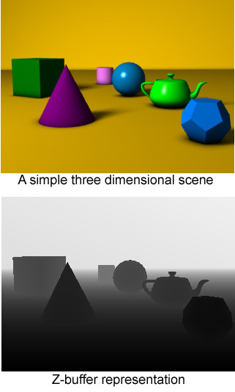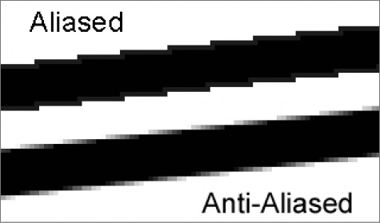
À gauche : une scène 3D et son Z-buffer. À droite : un bord crénelé (« aliased ») et anticrénelé.

Cartes graphiques : déboulonnons les mythes !
Tom's Hardware (extrait)

Quelle quantité de mémoire vidéo ?
La quantité de mémoire est souvent utilisée comme outil marketing par les marques, parce qu’elles savent le grand public conditionné à penser qu’il en faut autant que possible. On voit ainsi régulièrement des cartes entrée de gamme embarquer plus de mémoire qu’elles ne peuvent exploiter, mais l’immense majorité d’entre nous sait bien que, comme pour tous les autres composants d’un PC, la notion d’équilibre est primordiale.
Pour simplifier, les GPU bénéficient d’une mémoire dédiée pour ne pas répercuter la charge de travail sur la mémoire système. Plusieurs normes de mémoire sont utilisées pour les cartes graphiques, les plus courantes étant la DDR3 et la GDDR5.

Mythe 1 : les cartes comportant 2 Go de mémoire sont plus rapides que celles ne proposant qu’un seul Go
Sans surprise, les marques équipent leurs cartes entrée de gamme avec une quantité de mémoire excessive (ce qui leur permet par ailleurs d’augmenter leurs marges) parce que monsieur tout le monde peut croire qu’une carte embarquant plus de mémoire sera plus rapide. Soyons clairs : la capacité mémoire d’une carte graphique n’influe pas sur ses performances tant que les réglages d’un jeu ne la sature pas intégralement.
A quoi cela peut-il donc servir d’avoir plus de mémoire vidéo ? Pour répondre à cela, il faut déjà savoir à quoi sert cette mémoire. En simplifiant, on arrive aux quatre usages suivants :
- Charger les textures
- Accueillir le tampon graphique
- Accueillir le tampon de profondeur (« Z Buffer »)
- Accueillir les autres éléments nécessaires au rendu de l’image
Naturellement, la taille des textures chargées en mémoire dépend non seulement du jeu mais aussi des réglages graphiques. Pour prendre un exemple, le pack de textures haute résolution pour Skyrim inclut 3 Go de textures. La plupart des programmes font un usage dynamique des textures, c’est-à-dire qu’elles sont chargées/déchargées pour ne pas rester en mémoire graphique. En revanche, les textures nécessaires au rendu d’une scène particulière doivent rester en mémoire.
Le tampon graphique est utilisé pour stocker l’image lorsqu’elle est rendue, avant ou au cours de son envoi au périphérique d’affichage. De ce fait, son empreinte mémoire dépend de la définition de l’écran (une image en 1920x1080x32 bpp pèse environ 8,3 Mo contre 33,2 Mo pour une autre en 3840x2160x32 bpp) ainsi que du nombre de tampons (au moins deux, rarement trois ou plus).
Etant donné que certains modes d’anti-aliasing ont pour effet d’augmenter le nombre de pixels à rendre, ils augmentent proportionnellement la quantité de mémoire vidéo nécessaire. L’anti-aliasing basé sur le rendu est particulièrement gourmand de ce point de vue, sachant que les besoins s’amplifient de pair avec l’échantillonnage (x2, x4, x8 etc.). Les tampons additionnels occupent également la mémoire vidéo.
Une quantité de mémoire vidéo importante permet donc de :
- Jouer dans des définitions plus élevées (à condition que le GPU puisse suivre)
- Jouer avec des textures de meilleure qualité
- Jouer avec un fort anti-aliasing basé sur le rendu

Mythe 2 : il faut 1, 2, 3, 4 ou 6 Go de mémoire vidéo pour jouer à telle définition, peu importent les jeux/réglages
La quantité de mémoire vidéo nécessaire est déterminée avant tout par la définition à laquelle on joue : naturellement, plus elle est élevée et plus les besoins sont conséquents. Le second facteur est l’utilisation d’un des types d’anti-aliasing mentionnés plus haut. Si l’on part du principe que l’on joue avec des réglages équivalents d’un jeu à l’autre, les autres facteurs sont moins importants.
Avant de passer aux mesures à proprement parler, un rappel s’impose : certaines cartes haut de gamme multi-GPU proposent une quantité de mémoire vidéo impressionnante mais du fait de leur conception, les données sont dupliquées en mémoire. Il ne faut donc pas additionner la mémoire dédiée à chaque GPU : une GTX 690 avec 4 Go se comporte ainsi comme une paire de cartes avec 2 Go chacune. Par ailleurs, le fait d’ajouter une deuxième carte graphique pour jouer en SLI/CrossFire ne double pas la quantité de mémoire vidéo : chaque carte accède exclusivement à sa mémoire dédiée.
[…]

Et si la mémoire vidéo est saturée ?
Que se passe-t-il lorsque la mémoire vidéo est saturée ? Pour faire simple, les données graphiques sont alors temporairement envoyées à la mémoire système via le bus PCI Express. Il en résulte une énorme baisse des performances, a fortiori lors du chargement de textures : un jeu devient tout simplement insupportable dans ces conditions.
[…]
Source : http://www.tomshardware.fr/articles/cartes-graphiques-mythes,2-899-5.html

